Всё лето провалялся в чулане ящик с красками, паутиной оброс.Но когда наступила осень — вспыхнула по опушкам рябина и налился медью кленовый лист, — я этот ящик достал, закинул на плечо и побежал в лес.На опушке остановился, глянул вокруг — и горячими показались гроздья рябин. Красный цвет бил в глаза. А дрозды, перелетавшие в рябинах, тоже казались тяжёлыми, красными.Так я и стал рисовать: рябины и в них перелетают красные тяжёлые дрозды.Но рисунок не заладился. Горел-полыхал осенний лес, багряные круги плыли перед глазами. Так было красно, будто выступила из земли кровь. А на рисунке всё оставалось бледным и сумрачным.— Ты что это? — услышал я за спиной. — Никак, сымаешь?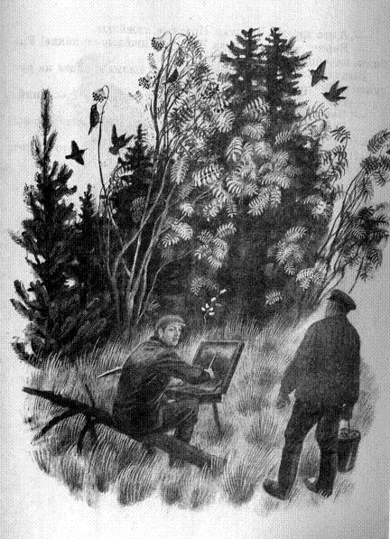Оглянулся: дядя Зуй идёт опушкой, в руках ведро с опятами.— Снимают, Зуюшко, из фотоаппарата. А я рисую.— Какой молодец-то! — сказал дядя Зуй. — Ну сымай, сымай!Ушёл дядя Зуй, а я дальше стал рисовать, но бледным и робким выходил мой рисунок. А вокруг рябины и дрозды полыхали!«Нет, — думаю, — рисовать не моё дело. Возьму лучше завтра ружьё — и…»«Ррружжжьё-о-о!..» — крикнул вдруг кто-то у меня над головой.Я прямо оторопел. Гляжу — на рябине птица сидит. Хохлатая, грудь оранжевая, на крыльях голубые зеркала. Сойка! Распушила перья, кричит:«Ррружжжьё-о-о! Ррружжжьё-о-о! Т-р-р…»Поглядел я, как сойка на рябине сидит, на осенний лес как следует глянул и совсем расстроился.Захлопнул ящик с красками, поднял с земли кленовый лист и сгоряча налепил его на рисунок.— Ну ладно! Пойду завтра зайцев торопить.Осень быстро кончилась. Ветер пообрывал с деревьев листья, снег выпал.Зимним вечером пришёл ко мне дядя Зуй чаю попить.— Ну и ну… — сказал он, показывая на рисунок, прислонённый к стенке. — Листок-то прямо как живой.— Он и есть живой — настоящий.— Ловко, — сказал дядя Зуй. — Последний, значит, от осени остался. А это что?— А это дрозды, Зуюшко. Красные, тяжёлые.— Верно, — сказал дядя Зуй. — Тяжёлые-то какие! Рябины, наверно, нажрались.Выпил дядя Зуй стакан чаю, другой палил и снова па рисунок посмотрел.— Да, — сказал он, — самый лучший лес — осенний.— Верно, — сказал я. — Что может быть лучше?— Ещё бы! Идёшь, а под ногами листья шуршат. Что же может быть лучше?«Ну что же может быть лучше? — думал я. — Что может быть лучше осеннего леса? Разве только весенний…»

